Adatbázis rendszerek I.

BSc

2. Gyak.

2022. 09. 20.

Készítette:

Csonka Patrik Bsc

PTI

CMU4ZN

Miskolc, 2022

- feladat
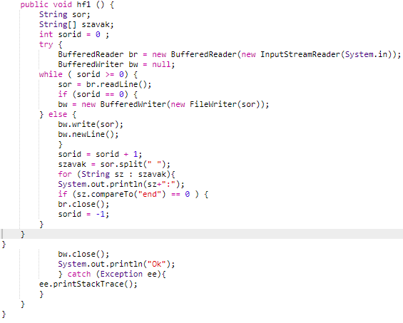
- feladat 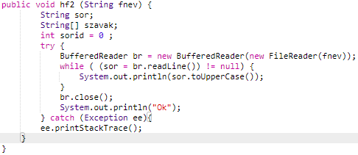

- feladat 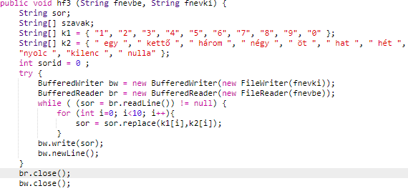

- feladat
